Муниципальное бюджетное дошкольное образовательное учреждение Чухломский детский сад «Родничок» Чухломского муниципального района Костромской области

Региональный методический конкурс педагогических работников образовательных организаций Костромской области в 2025 году

Дидактическое пособие для работы с детьми старшего дошкольного возраста

«Лэпбук «2025 год Защитника Отечества»

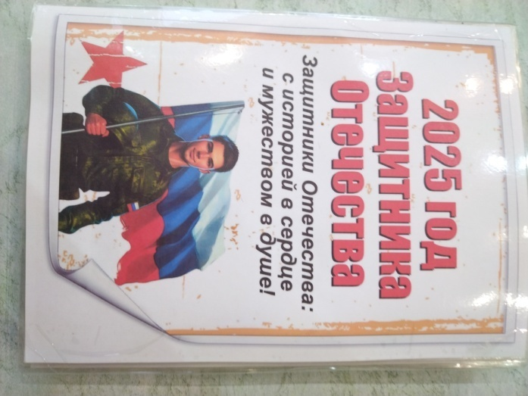

Воспитатель высшей квалификационной категории:

Ефимова Марина Александровна

2024-2025 год

**Оглавление:**

1. **Пояснительная записка стр. 3**
2. **Цель, задачи стр. 4**
3. **Содержание стр. 5**
4. Буклет СВО. стр. 5
5. Игры – загадки стр. 5
6. Кармашек «Раскраски» стр. 6
7. История праздника стр. 7
8. Дидактическая игра «Угадай профессию» стр. 7
9. Рода войск стр. 8
10. Боевые награды стр. 8
11. Стихи о войне стр. 9
12. Дети – герои войны стр. 10
13. Пословицы стр. 10
14. Дидактическая игра «Что лишнее» стр.11
15. Дидактическая игра «Лото» стр. 13
16. Собери картинку стр. 14
17. Дидактическая игра «Что необходимо солдату» стр. 14
18. **Ожидаемые результаты работы стр. 15**
19. **Заключение стр. 15**
20. **Используемые источники стр. 16**
21. **Фото приложение стр. 17**

**Лэпбук**

**«Защитники Отечества: с историей в сердце и с мужеством в душе»**

**Пояснительная записка:**

**Лэпбук**– направлен на нравственно-патриотическое воспитание детей 6-7 лет, это отличный способ закрепления и повторения материалов тематической недели.... Научить ребёнка всегда любить родных и близких людей, бережно и с любовью относиться к своей Родине, испытывать гордость за свой народ, задача очень сложная, так как в современных семьях вопросы воспитания патриотизма, гражданственности не считаются важными и зачастую вызывают лишь недоумение. Эта мысль прослеживается, как одна из главных задач моей деятельности.

Данный лэпбук предназначен для детей старшего дошкольного возраста и является развивающим средством обучении,также можно использовать для детей с ограниченными возможностями здоровья.

Пособие может быть использовано для организации совместной работы педагога и детей, а так же для самостоятельной, коллективной деятельности детей и самостоятельной индивидуальной деятельности ребёнка. Содержание лэпбука можно пополнять и усложнять. Все составляющие элементы папки между собой объединены общей темой. Лэпбук включает в себя задания на познавательное, речевое развитие, художественно-эстетическое и восприятие окружающего мира.

Лэпбук  привлекает  внимание дошкольников – им  нравится разгадывать тайны, находить сюрпризы, когда неизвестно, что кроется внутри.

Как дидактическое пособие лэпбук помогает воспитателям сформировать у детей познавательные интересы и действия;  
позволяет в доступной и наглядной форме познакомить детей с тематическим  
материалом в игровой и творческой деятельности.

 Лэпбук можно рассматривать как часть развивающей предметно-пространственной среды в ДОУ и  отвечает требованиям ФГОС ДО:

- информативен;

- полифункционален: способствует развитию творчества, воображения;

-возможность организации образовательной и коррекционно-развивающей деятельности как с одним ребенком, так и с подгруппой детей (в том числе с участием взрослого как играющего партнера);

- обладает дидактическими свойствами;

- вариативен (есть несколько вариантов использования каждой его части);

- его структура и содержание доступно детям дошкольного возраста;

- безопасен;

- доступность структуры и содержания детям старшего дошкольного возраста;

-создание условий для развития игровой, познавательной, исследовательской и творческой активности воспитанников

**Цель** создания лэпбука:

Расширение, углубление и систематизация знаний детей о Российской армии.

**Задачи**:

*Образовательные:*

-углублять и расширять знания о Российской Армии и представления об особенностях военной службы; о видах войск; о людях военных профессий, военной технике;

- познакомить детей с историей праздника.

*Развивающие*:

- способствовать развитию связной речи детей, пополнению активного и пассивного словаря;

-способствовать развитию памяти, мышления через игру, дидактические упражнения;

- развивать мелкую моторику;

- развивать навыки исследовательских умений и коммуникативные навыки детей.

*Воспитательные*:

- воспитывать чувство гордости за свою армию и вызвать желание быть похожими на сильных российских воинов;

-прививать чувство патриотизма у дошкольников, уважение к профессии военного.

**Содержание лэпбука**

Лэпбук представляет собой самодельную книжку с кармашками, в которых находятся задания и полезная информация. Лэпбук можно дополнить новой информацией.

**Общий вид того что внутри:**

**1.Буклет СВО**

В данном буклете информация о том, что и как рассказать детям о специальной военной операции.

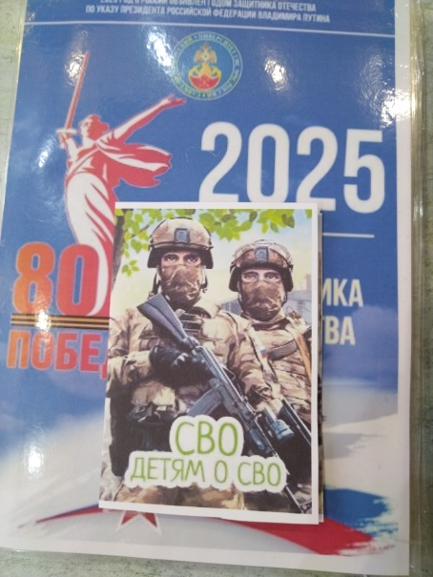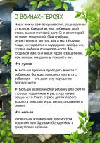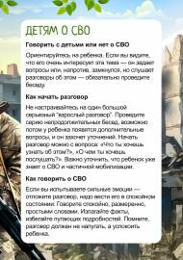

**2. Игры-загадки.**

Цель: Расширение, углубление и систематизация знаний детей о Российской армии.

Задачи: Учить детей отгадывать загадки на военную тематику. Обогащать словарный запас, обозначающий ответ на загадку.

Загадки на военную тему можно использовать воспитателям при проведении мероприятий с детьми на 23 февраля, 9 мая. А также вовремя игровой деятельности.

Загадки представлены в форме цветка.

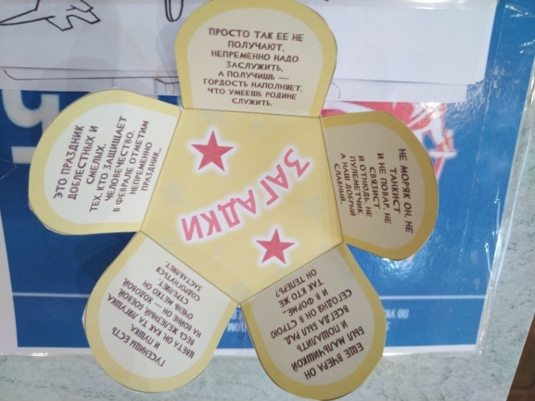

**3. Кармашек «Раскраски».**

Цель: Расширение, углубление и систематизация знаний детей о Российской армии

Ход игры: Ребенок выбирает раскраску, называет что изображено, затем раскрашивает силуэт картинки.

Кармашек можно пополнять по мере необходимости

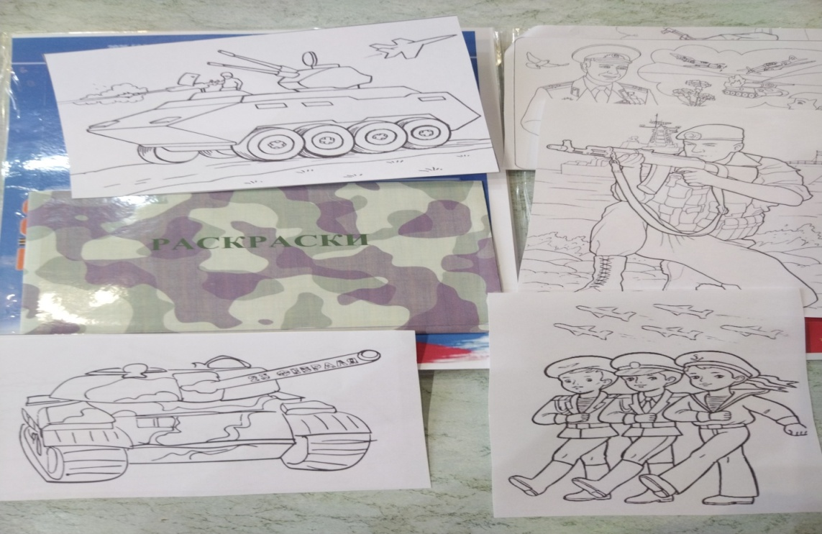

**4. История праздника (книжки- малышки)**

Цель: Расширение, углубление и систематизация знаний детей о Российской армии

Задачи: расширить представления детей о празднике Защитников Отечества; воспитывать чувство любви к Родине, гордость за нее.

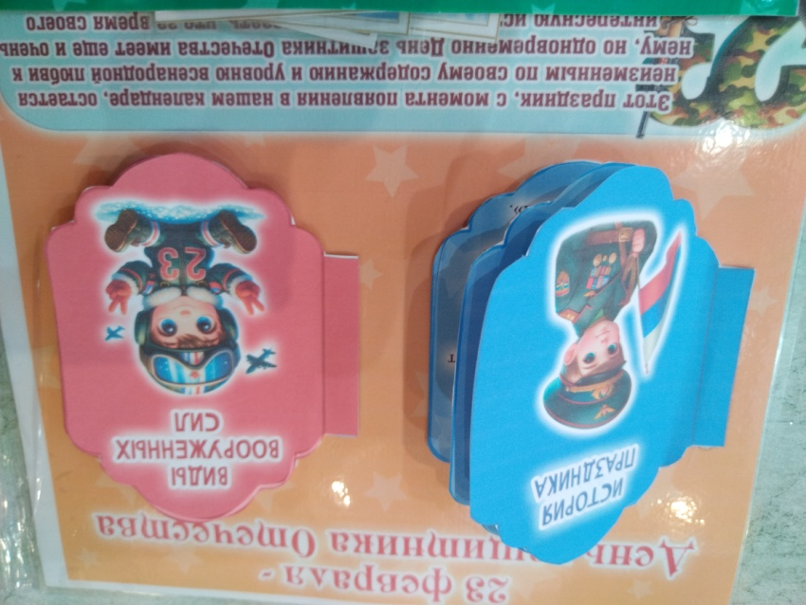

**5.Дидактическая игра  "Угадай профессию**"

**Цель:** Расширение, углубление и систематизация знаний детей о Российской армии

**Задачи:** закрепить знания детей о военных профессиях.

**Ход игры:** ведущий (ребёнок) берет предметную картинку и описывает представителя одной из военных профессий. Дети должны определить по характерным особенностям, кого загадал ведущий. Кто отгадал первым, становится ведущим.

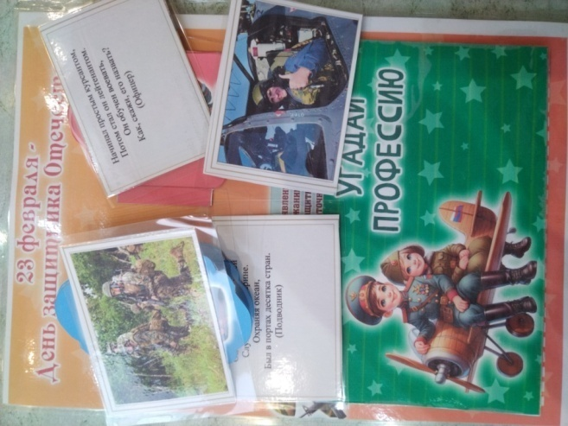

**6. «Рода войск»**

**Цель**: Расширение, углубление и систематизация знаний детей о Российской армии

**Задачи**: формировать у детей представление о военных профессиях Российской армии.

**Описание**:

В кармане находится демонстрационный материал с кратким описанием.

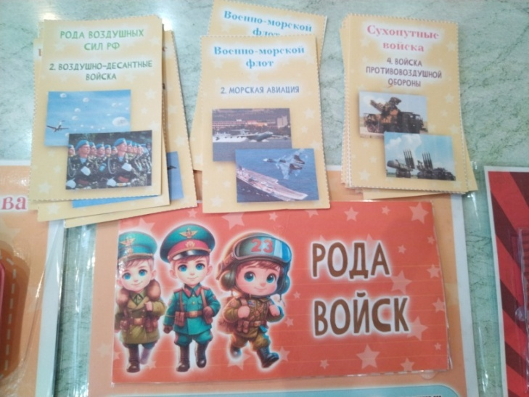

**7.«Боевые награды»**

**Цель:**  Расширение, углубление и систематизация знаний детей о Российской армии

**Задачи:** сформировать у детей представление об орденах Великой Отечественной войны; закреплять знания о боевых подвигах людей; обогащать и активизировать словарь детей за счёт слов и словосочетаний: орден, Великая Отечественная война; воспитывать у детей гордость за людей, которые награждены различными Орденами Великой Отечественной войны.

**Описание игры:**

Ведущий показывает игрокам карточку с изображением ордена. Игроки называют, в честь кого назван Орден Великой Отечественной войны. За правильный ответ ведущий отдаёт карточку игроку. Тот, кто больше наберёт карточек, тот и становится победителем игры.

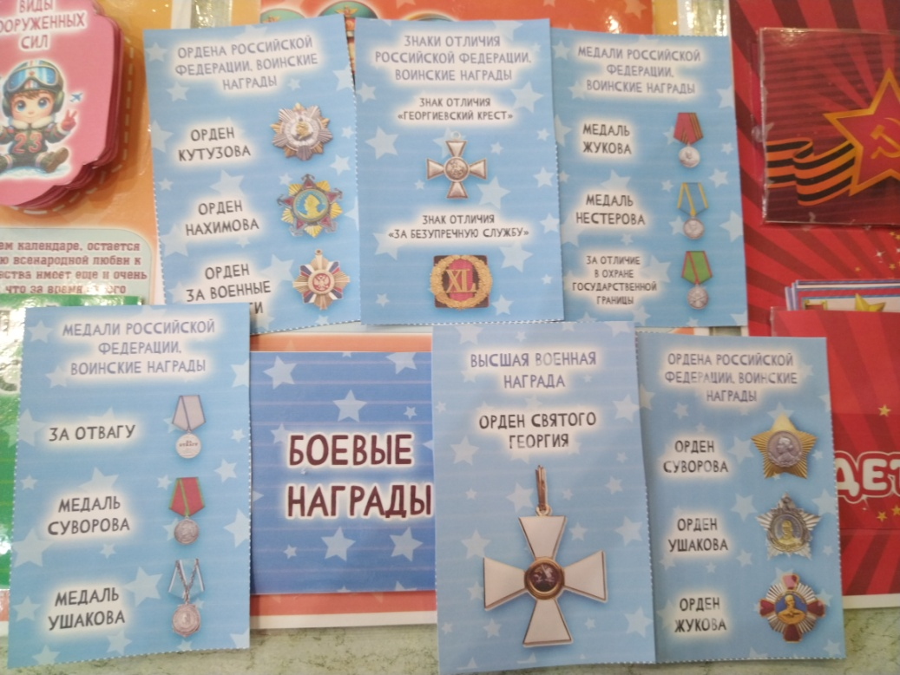

**8. Стихи о войне.**

**Цель:** Расширение, углубление и систематизация знаний детей о Российской армии

**Задачи:** воспитание нравственно- патриотических чувств через ознакомление со стихами о Великой Отечественной войне. Определить значение поэзии в годы войны.

Картотека стихов представлена в виде книжки-гармошки. Данные стихи можно использовать для заучивания наизусть.

Данный кармашек можно пополнять литературой по возрасту.

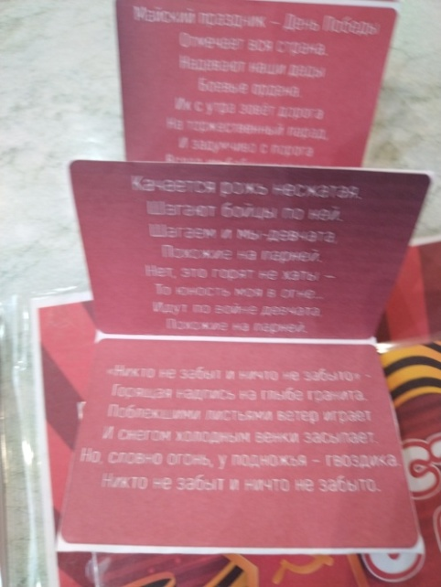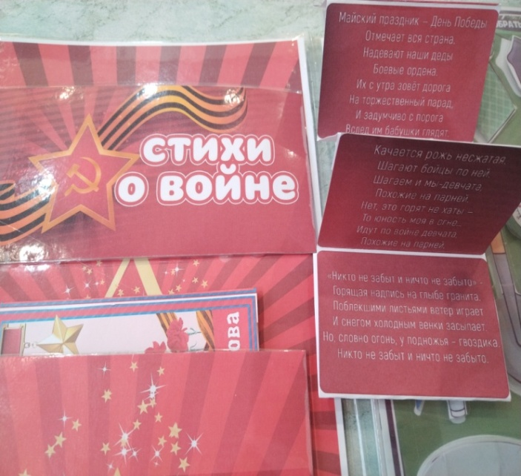

**9. Дети – герои войны.**

**Цель**: Расширение, углубление и систематизация знаний детей о Российской армии

**Задачи:** расширить знания детей об истории ВОВ, познакомить с судьбами детей, участвовавших в войне и получивших звания героев. Формирование любви к Родине, гордость за её героев.

Дети герои войны представлены в виде книжки.

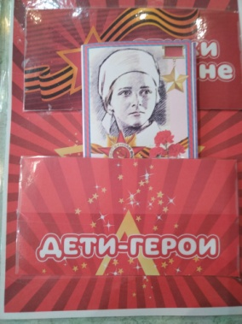

**10. Пословицы (карточки- звёзды)**

**Цель**: Расширение, углубление и систематизация знаний детей о Российской армии

**Задачи:** на примере пословиц познакомиться с отражением темы защитников Родины в устном народном творчестве. Воспитывать интерес к русскому фольклору.

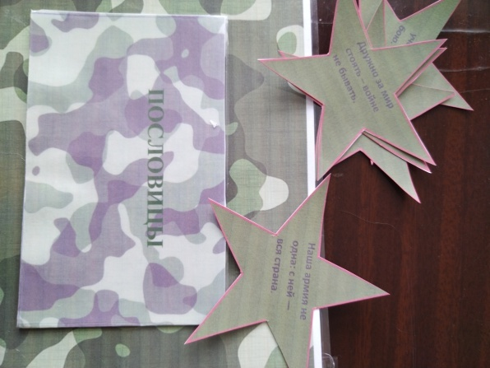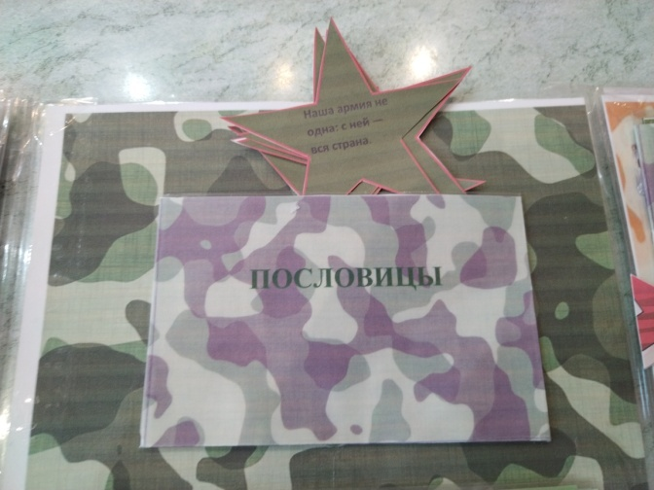

**11. Дидактическая игра «Что лишнее?»**

**Цель**: Расширение, углубление и систематизация знаний детей о Российской армии

**Задачи:** развитие у детей зрительного внимания, памяти, логического мышления. Обучение названиям военных профессий и предметов, используемых для несения службы.

**Ход игры:** Воспитатель показывает детям карточки и просит назвать военную профессию. Потом предлагает выбрать те предметы, которые необходимы людям этой профессии. Либо попросить ребёнка назвать тот предмет, который является лишним.

Можно рассказать ребёнку о профессиях и предметах, которые ребёнок не знает

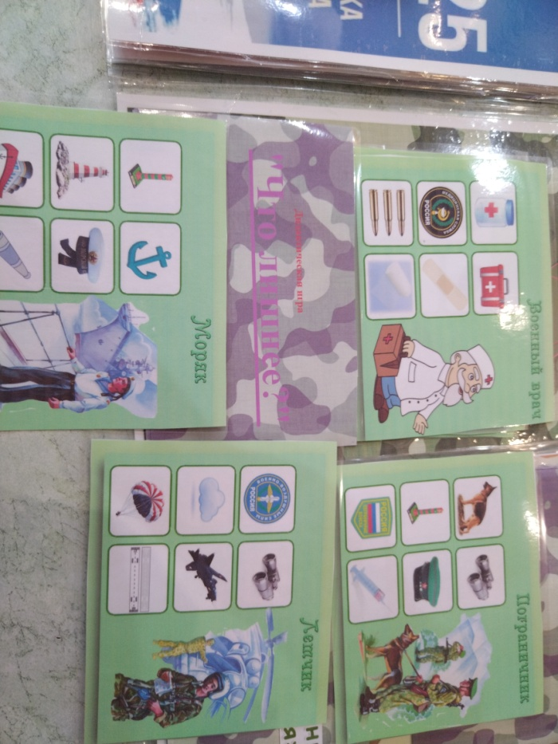

2-й вариант:

Набор игры состоит из карточек с военными профессиями (Летчик, артиллерист, пограничник и т.д.). С левой стороны карточки расположены предметы необходимые для военных разных родов войск. Ребенку предлагается провести маркером к предметам, которые необходимы солдату, рассказать о них, найти лишние и объяснить почему.

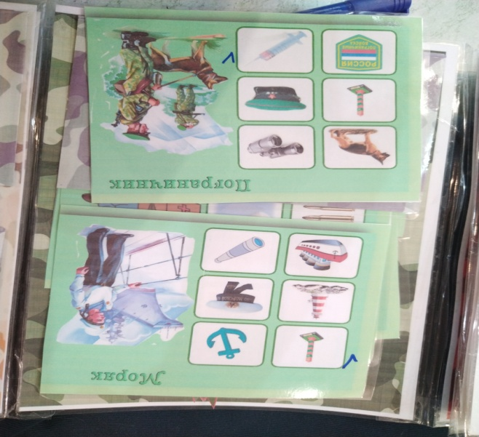

12. **Дидактическая игра «Лото»**

**Цель**: Расширение, углубление и систематизация знаний детей о Российской армии

**Задачи:** развитие зрительного внимания, логического мышления, мелкой моторики рук, развитие связной речи.

Ход игры: детям предлагаются большие карты и маленькие соответствующие им карточки. Кто быстрее закроет все окошки, тот и выиграл и рассказывает о том, что на его карточке.

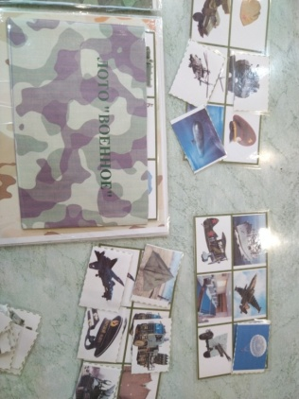

**13.**  «**Собери картинку 23 февраля»**

**Цель**:  Расширение, углубление и систематизация знаний детей о Российской армии

**Задачи:** формировать у детей представление о целостном образе предмета, учить соотносить образ представления с целостным образом реального предмета, правильно собирать изображение предмета из отдельных частей.

**Ход игры:** Перед детьми на столе лежат разрезные картинки с изображением предмета, иллюстрации, рисунка и т. д. Воспитатель предлагает детям внимательно рассмотреть и собрать картинку из отдельных частей. Можно предложить детям собрать картинку "в паре", что усложнит игру.

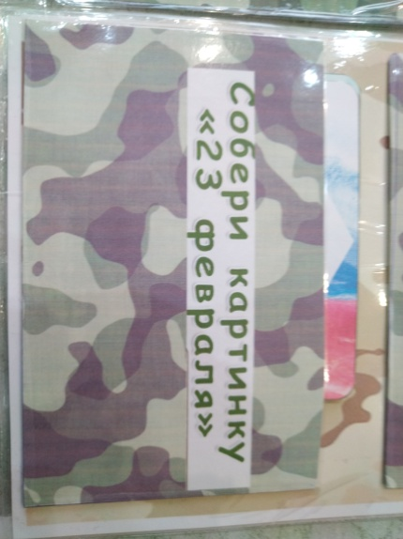

**14.Дидактическая игра «Что необходимо солдату».**

**Цель**: Расширение, углубление и систематизация знаний детей о Российской армии

**Задачи:** закрепить названия военных принадлежностей. Способствовать развитию внимательности через поиск предметов, соответствующих теням. Развитие мелкой моторики через процесс выбора и размещения предметов.

**Описание игры:**

Набор игры состоит и одной большой картинки солдата и мелких картинок военных принадлежностей на липучках.Ребенку предлагается выбрать карточки с военными принадлежностями, объяснить, что это и для чего их используют.

Эту игру можно использовать для индивидуальной работы с детьми.

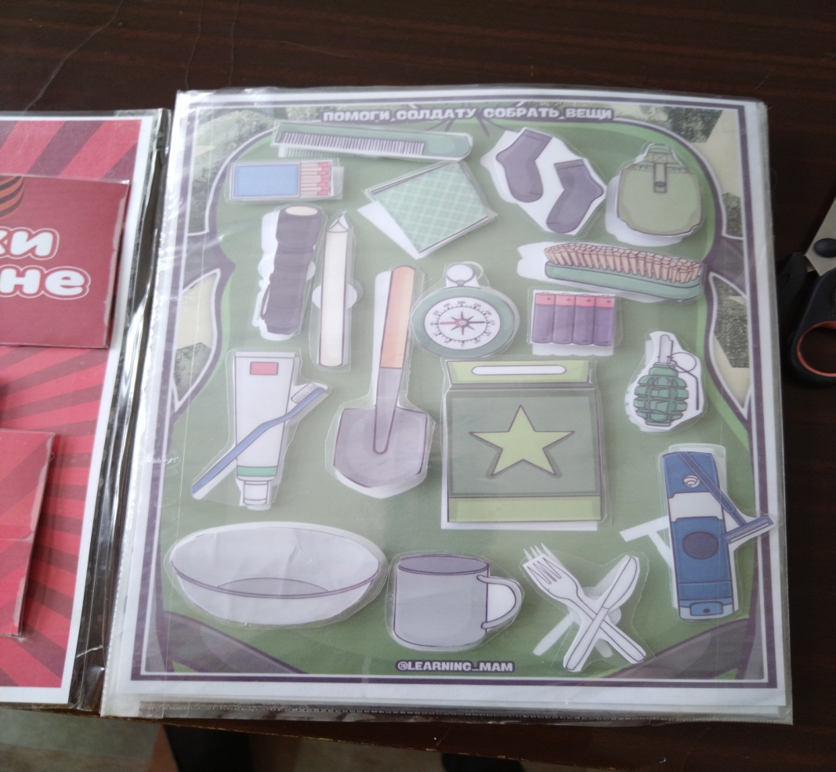

**Ожидаемые результаты использования дидактического пособия**

В результате использования дидактического пособия у детей:

1. Расширился объем представлений детей о защитниках Отечества, о ВОВ.

2. Расширился и активизировался словарь дошкольников по теме

3. Дети проявляют уважение к ветеранам, участникам боевых действий, умеют обосновать значимость, полезность полученного продукта.

**ЗАКЛЮЧЕНИЕ.**

Лэпбук — это не просто метод, это исследование, а задача педагога лишь придавать детям уверенности в своих силах. Использование представленного дидактического пособия будет одним из важных условий формирования познавательного интереса детей дошкольного возраста к формированию патриотических чувств подрастающего поколения, т.к патриотическое воспитание в данное время актуальная тема.

**Используемые источники и литература:**

1. Алешина Н.В. Патриотическое воспитание дошкольников. – М.:ЦГЛ,

2024.-256 с.

2. ЗацепинаМ.Б. «Дни воинской славы.»

Патриотическое дошкольников: для работы с детьми 5-7 лет. –М.: Мозаика-Синтез. 2008,-

3. <https://mou47.oshkole.ru/news/73358.html>

4. <https://foma.ru/rasskazy-o-vojne-dlja-detej.html>

Фотоприложение

